Invitation til 30 års jubilæum
Ringsted Cup

d.22. & 23. September 2018
Et stævne med fantastisk stemning, DJ´s og lækre præmier, samt
deltagelse af både EM, VM samt PARASVØMMERE

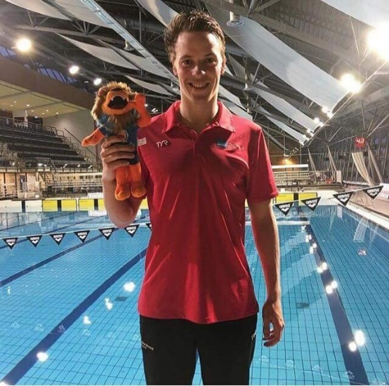
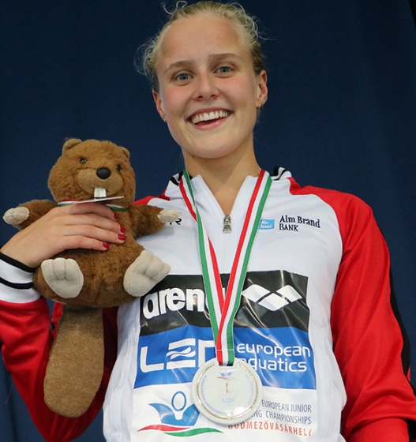

Gustav Friberg og Signe Bro er i år Ringstedcup ambassadører

Læs mere på www.ringstedcup.dk eller
Følg os på instagram Ringstedccup2018

Ringsted Svømmeklub har hermed fornøjelsen, at indbyde til Ringsted Cup 2018. Brug stævnet som optakt på sæsonen og mød både EM og VM svømmere, samt vær med i dysten om lækre præmier.

Tider og oplysninger gælder for begge dage.
 | Adgang til svømmehallen: |  |  | Kl. 08:00
 | Opvarmning: |  |  | Kl. 08:15
 | Holdledermøde i cafe området bag tidtagerbord: |  |  | Kl. 08:10
 | Officialsmøde i klubhuset: |  |  | Kl. 08:30
 | Stævnestart lørdag: |  |  | Kl. 09:30
 | Stævnestart søndag: |  |  | Kl. 09:30
 | Stævneslut lørdag ca.: |  |  | Kl. 18:00
tilmelding: | Stævneslut søndag senest: |  |  | Kl. 18:00
 | E-mail. WinGrodan. Stævnefil, vil blive lagt på vores hjemmeside:
 | www.ringstedcup.dk
 | livetiming.dk og Dansk Svømmeunions hjemmeside.
 | Anmeldelsesfil og navn på officials, skal være kontaktpersonen for tilmelding i
 | hænde senest 1. september
 | Vi gør opmærksom på der er bindende tilmelding og
 | betaling skal ske ved tilmelding..
 | Vi forbeholder os ret til at lave heatbegrænsninger.
 | Hvis det bliver nødvendigt at lave heat begrænsning, vil de klubber der deltager
 | begge dage blive favoriseret.
Anm.-gebyr: | Det vil blive oplyst på hjemmesiden når max. antal deltagere er tilmeldt.
 | Individuel start: | Kr. 65,- | pr. start.
 | Holdkap start: | Kr. 80,- | pr. start.
Gruppe- | Senior & Junior: | piger/damer |  | drenge/herrer
 |  | 04 & ældre |  | 03 & ældre
inddeling: | Årgang 1: | 05 og 06 |  | 04 og 05
 | Årgang 2: | 07 & yngre |  | 06 & yngre

Vi gør opmærksom på at de sidste 3 heat i hvert løb vil være opdelt i aldersgrupper.

Stævneform: Stævnet afvikles med EL-tid og scoreboard.

programmer: Alle klubber modtager 3 programmer.

Holdkapkort: Brug venligst Wingroodan sync.

Bassin: 25 m. bassin – 8 baner.
Lille udsvømningsbasssin kan benyttes –ved uro lukkes dette.

Officials: Op til 100 starter: 2 dommere pr. stævnedag

101 starter og flere: min. 3 officials, heraf mindst 2 dommere pr. stævnedag.

Startfællesskaber stiller med 6 officials.

Ringsted svømmeklub sørger for official forplejning/ måltider under stævnet.
Præmier & medaljer:
Der er medaljer samt præmie til nr. 1, 2 og 3. i de individuelle løb.
Heatvinder:

Der er præmie til alle heatvindere, de udleveres ved tidtagerbordet.
I holdkap er der en pokal til de bedste dame / herre hold.
Guldbarre
Til alle der opnår ##.##.00 udleveres ved tidtagerboret.

Medaljeoverrækkelse
Der vil være medaljeoverrækkelse efter hver andet løb, startende efter løb 4.
Dvs. løb 1og 2 uddeles efter løb 4, løb 3 og 4 uddeles efter løb 6. Løb 5-6 uddeles efter løb 8 etc. Medaljer for løb svømmet lige inden finaler, uddeles efter sidste heat.
Særskilt medaljeoverrækkelse efter jubilæumsfinalerne samt holdkapper

Jubilæumsfinale
Særlig finaleafsnit med deltagelse af vores ambassadører samt hurtigste svømmer fra indledende i årgangene 02-08 og yngre for piger/ og 01-07 og yngre for drenge. Se program hvilke løb der er finaleløb

Ringstedcup pokalen

Den klub der sammenlagt får flest point i de individuelle løb vinder Ringsted Cuppen og den tilhørende vandrepokal.
Point gives efter følgende regler

- plads = 6 point
- plads = 5 ponit
- plads = 4 point
- plads = 3 point
- plads = 2 point

Klubber der har godkendt startfællesskab kan deltage I Ringsted Cuppen.

Der vil under hele stævnet være mulighed for at købe svømmeudstyr i boden hos
http://www.swim-gear.dk

Yderligere vil der være lotteri, hvor der vil være lækre og attraktive gevinster

Stævneleder: Jacob Riisgaard / Rikke Møller tlf.27 26 31 26

tilmelding til: ringstedcup@ringstedsk.dk OBS sidste tilmeldingsdato er 1/9 2018

Klub: Ringsted Svømmeklub, Teglovnsvej 46b,
4100 Ringsted,
www.ringstedsk.dk

Praktiske oplysninger, etc. kan findes på www.ringstedcup.dk
Overnattende klubber bor på Valdemarsskolen, blot 500 m. fra svømmehallen. Der vil meget snart komme særskilt info omkring overnatning og ikke mindst vores tilbud om forplejning til svømmmere, trænere og holdledere.

Vi glæder os til at se jer alle

Løbsprogram:

Lørdag den 22. September.

Stævnestart: Kl. 09.30 – Adgang til svømmehallen kl. 08.00 – opvarmning kl. 08.15

Løb: | 1-2 | 200 m Fri svømning | Piger / Drenge
Løb: 3-4 |  | 100 m Rygsvømning | Piger / Drenge
Løb: | 5-6 | 50 m Fri svømning | Piger / Drenge
Løb: | 7-8 | 50 m. Brystsvømning | Piger / Drenge
Løb: | 9-10 | 100 m. Butterfly | Piger / Drenge
Løb: | 11-12 | 100 m. medley | Piger / Drenge
Løb: | 13-14 | 200 m Brystsvømning | Piger / Drenge

Jubilæumsfinaler, løb 4 og 5 - se koncept for finale i indbydelsen

Løb: 4 100 m. Rygsvømning Drenge

Løb 5 50 m. Frisvømning Piger

Løb: 15-16 8*50 Holdmedley Mix 4 piger/ 4 drenge

Søndag den 23. september

Stævnestart: Kl. 09.30 – Adgang til svømmehallen kl. 08.00 – opvarmning kl. 08.15

Løb: 17-18 |  | 100 m Fri svømning | Piger / Drenge
Løb: | 19-20 | 200 m Ind. Medley | Piger / Drenge
Løb: | 21-22 | 50 . Butterfly | Piger / Drenge
Løb: | 23-24 | 50 m Rygsvømning | Piger / Drenge
Løb: | 25-26 | 100 m Brystsvømning | Piger / Drenge
Løb: 27-28 |  | 200 Rygsvømning | Piger / Drenge
Løb: | 29-30 | 200 m Butterfly | Piger / Drenge

Jubilæumsfinaler, løb 17 og 24 -se koncept for finale i indbydelsen

Løb: 17 100 frisvømning Piger

Løb: 24 50 Rygsvømning Drenge

Løb: 31 10*50 HOLDMIX FRI 5 Piger/5 Drenge

